函
受文者 | ： | 國際扶輪3490地區2012-2013年度各推薦派遣扶輪社
發文日期 | ： | 2012年01月18日
發文字號 | ： | 區辦公文第2012005號函
主旨 | ： | 函告 2012-2013年度國際扶輪青少年交換計畫(YEP)合格備取學生派遣第二次講習會，請查照。
附件 | ： | 2012-13年度派遣學生第二次講習會課程表、渴望會館交通路線圖
說 明 ：
一、為使國際青少年交換委員會2012-2013年度合格備取學生，對成為一位成功交換學生有更充分的準備，特舉辦三天二夜豐富實用課程，有團隊策略(OBT)，建構對外溝通及互助的能力；認識多地區基金會RYEMT、文化衝擊、認識台灣、倫理與道德；提昇個人技能如英文演講技巧全攻略、美姿美儀、國標舞、心肺復甦術CPR急救訓練、防身術暨犯罪預防宣導、與學長姐Rotex經驗心得分享等多元課程。期盼Outbound派遣交換學生能將所認識的台灣介紹給未來的接待國家，讓全世界都能來瞭解台灣文化。
二、地區YEP訂於2012年1月30日(一)至2月1日(三)舉辦派遣學生第二次講習會，
1.集合時間：2012年1月30日(一)，09：30～10：00。
2.集合地點：板橋火車站北二門(遊覽車) ，報到集合，編組，領取資料。
3.活動地點：渴望會館R105會議室【桃園縣龍潭鄉渴望園區渴望路428號 】。
本次講習會對評核分數有極重大影響，請務必全程專心參與。缺席或曠課將會被嚴重扣分。
三、每堂課程皆做學習表現評分，總分列入志願排序的計分。英文演講競賽，題目為介紹自己與臺灣，請學生先行準備內容。【若不足2分鐘，將酌量扣分】。
四、學員應注意事項：
1.第一天統一穿著YEP白色polo衫及休閒褲，未領取者當天報到時補發。
2.提供板橋至渴望會館定點來回接駁遊覽車，火車票買出發地至板橋站來回即可。
3.上課時統一保管個人手機，並於當天課程結束後歸還學生。當中急需聯絡緊急狀況，請直撥YEP手機:0933-66-3490。

4.鑒於部分學生之前出席YEP相關活動，有嚴重遲到情形，請家長督促學生務必在集合時間(前)，準時抵達指定集合地點，若未搭到遊覽車，需自
行於開業式前抵達，以免耽誤到後續活動行程。
5.早晚天氣多變，請所有合格備取學生請穿著保暖衣物、外套及舒適布鞋即可。

五、響應節能減碳及【一次性拋棄式個人用品減量】措施，請學員務必確實攜帶：
1.個人盥洗用品及換洗衣物(會館不提供牙刷、牙膏、梳子、刮鬍刀、浴帽等用品)
2.個人餐具、環保杯。
3.個人藥品。若有特殊疾病，請妥善準備個人藥品，報到時先行告知隊輔。4.文具用品，請確實做好上課筆記。
六、「美姿美儀」與「國標舞」課程須知
1.女生-基本彩妝用品【如粉底、蜜粉或粉餅、眼影、眉筆、腮紅、刷子及口紅】
、該課程須穿著裙子或洋裝(其他時間無拘)。
2.男生-該課程須穿著襯衫、攜帶領帶一條。
七、地區YEP執行秘書劉力華Nana、闕郁芬Flora
電話:(02)2968-2866 傳真:(02)2968-2856 手機：0933-66-3490
E-mail :info@3490yep.com；http://www.3490yep.com
正本：如受文者
副本：前總監、總監提名人、總監當選人、各分區助理總監、地區副秘書、YEP委員會
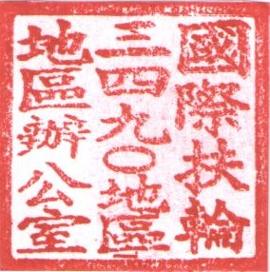
地 區 總 監： 蕭慶淋
國際青少年交換委員會主委：廖麗心

2011-2012年度3490地區派遣學生第二次講習會課程表
時間 | 2012/1/30(星期一) | 時間 | 2012/1/31(星期二) | 時間 | 2012/2/1(星期三)
09:30  ︱  10:00 | 板橋火車站北二門  報到集合  行前叮嚀  編組,領取資料 | 07:30  ︱  08:20 | 早安！盥洗 早膳 | 07:30  ︱  08:20 | 早安！盥洗 早膳
09:30  ︱  10:00 | 板橋火車站北二門  報到集合  行前叮嚀  編組,領取資料 | 08:30  ︱  10:00 | 心肺復甦術CPR急救訓練教學  主講：楊玉蘭講師(臺安醫院)  基隆市警察局民防大隊 副大隊長 | 08:30  ︱  09:20 | 認識多地區基金會RYEMT  主講：鄭泱昌PP Car  RYEMT 韓國特派員
 |  |  |  | 09:20  ︱  10:00 | 文化衝擊、調適與學習策略  主講：李啟銘PDG Jimmy  RYEMT 顧問
10:05  ︱  12:00 | 板橋→桃園渴望園區 | 10:00  ︱  10:10 | 休息 | 10:00  ︱  10:10 | 休息
10:05  ︱  12:00 | 板橋→桃園渴望園區 | 10:10  ︱  11:50 | 防身術教學暨犯罪預防宣導  主講：邢一民科長  新北市警察局外事科 | 10:10  ︱  11:50 | 倫理與道德  主講：林火旺教授  台灣大學哲學系教授
12:00  ︱  13:00 | 午膳-便當 | 11:50  ︱  13:00 | 午膳-自助式/午休 | 11:50  ︱  13:00 | 午膳-桌菜/午休
13:00  ︱  13:30 | 開業式-總監蕭慶淋  D.G. Andy | 13:00  ︱  14:30 | 認識臺灣Taiwan Wonderland  主講：邱顯忠 先生  公共電視台 節目製作人 | 13:00  ︱  14:30 | 英文演講競賽 指導：  陳媛Tiffany拉丁美洲特派員、  李威霖William 澳洲特派員  楊杰Jack 宜蘭社
13:30  ︱  18:00 | 戶外探索課程-  團體動力OBT | 14:30  ︱  14:40 | 休息 | 14:30  ︱  15:00 | 結業式-總監當選人林慶明  D.G.E. Young
13:30  ︱  18:00 | 戶外探索課程-  團體動力OBT | 14:40  ︱  16:10 | 英文演講技巧全攻略  How to make an English Speech  主講：李威霖先生William  RYEMT 澳洲特派員 | 15:30搭車前往板橋火車站北二門
13:30  ︱  18:00 | 戶外探索課程-  團體動力OBT | 16:10  ︱  16:30 | 休息 | 賦歸,珍重再見
13:30  ︱  18:00 | 戶外探索課程-  團體動力OBT | 16:30  ︱  18:30 | 魅力四射-美姿美儀  主講：鄭清榮先生PP Tea三重北區社許麗玲女士IPP Lisa樹林芳園社
18:30  ︱  19:30 | 互動聯誼  晚膳-桌菜 | 18:30  ︱  19:30 | 互動聯誼  晚膳-桌菜
19:30  ︱  21:30 | 歷屆學長姐Rotex  經驗心得分享 | 19:30  ︱  21:30 | 來跳舞吧!國標舞教學  鄭清榮先生PP Tea三重北區社  解美媛女士Heemay新北市百合社
22:30 | Good night！就寢 | 23:00 | Good night！就寢

由北往南
◎北二高(國道三號)：從汐止、深坑、木柵、新店、安康、中和、土城等交流道上高速公路，至龍潭交流道下，循小人國、六福村指標行進，自龍潭交流道約10分鐘即可抵達龍潭渴望園區。
◎中山高(國道一號)：從大台北地區經林口收費站，南崁/桃園交流道後，於機場系統交流道接二號國道往八德/鶯歌方向行進，而後可接北二高(國道三號)往大溪方向南下，至龍潭交流道下，循小人國、六福村指標行進，自龍潭交流道約10分鐘即可抵達龍潭渴望園區。
◎中山高(國道一號)：從北往南經內壢、中壢/新屋交流道後，可接往大溪之66號東西向快速道路，於中豐路口下平面道路往龍潭，再循往小人國、六福村指標行進。
◎省道台三號：由新店、土城、三峽，北往南可聯結大溪、員樹林到龍潭，於龍潭市區循小人國、六福村指標行進即可抵達龍潭渴望園區。
由南往北
◎北二高(國道三號)：可從關西交流道下循六福村指標行進，約15分鐘可抵達龍潭渴望園區。或於龍潭交流道下，循小人國、六福村指標行進，自龍潭交流道約10分鐘即可抵達龍潭渴望園區。
◎中山高(國道一號)：於新竹系統交流道接北二高往北，從關西交流道下循六福村指標行進，約15分鐘可抵達龍潭渴望園區。或於龍潭交流道下，循小人國、六福村指標行進，自龍潭交流道約10分鐘即可抵達龍潭渴望園區。
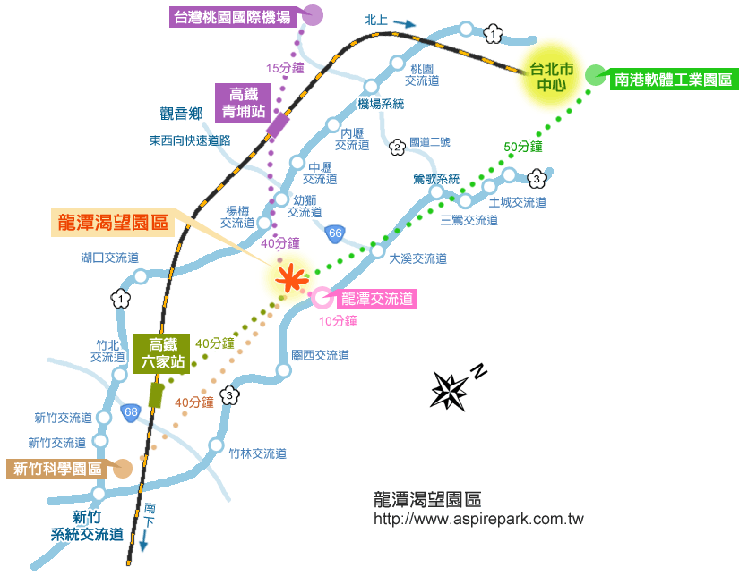
◎省道台三號：由竹東、芎林、關西往北，到達龍潭循小人國、六福村指標行進即抵達渴望園區。

